Информация о реализации списанного имущества
акционерного общества «Фонд развития предпринимательства «Даму»

Указанные ниже объекты являются собственностью акционерного общества «Фонд развития предпринимательства «Даму».
 | Объекты | Кол-во | Фото
1 | Принтер Phazer 611ON | 1 | 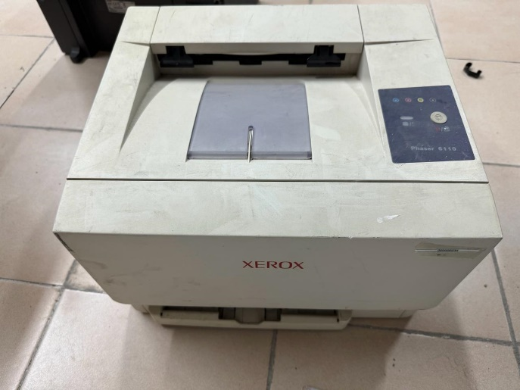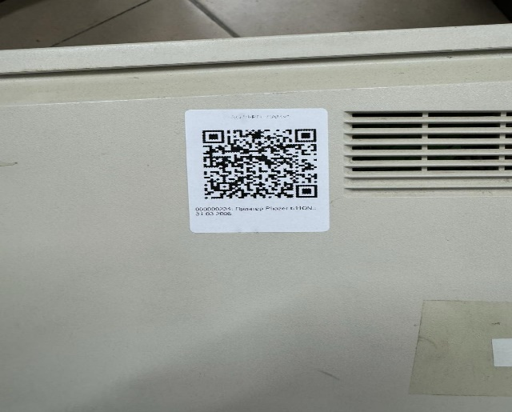
2 | Радиотелефон KX-TG 2511CAT/телефон Panasonic | 1 | 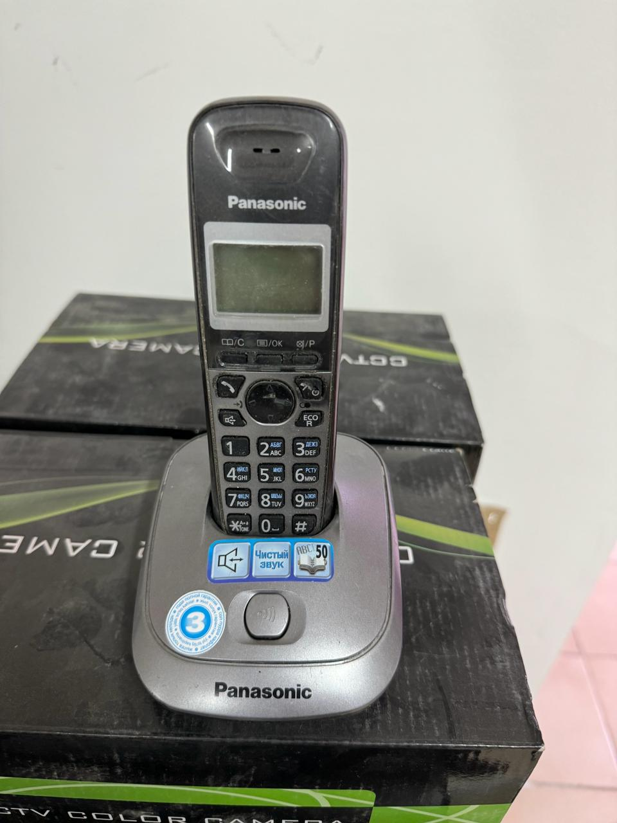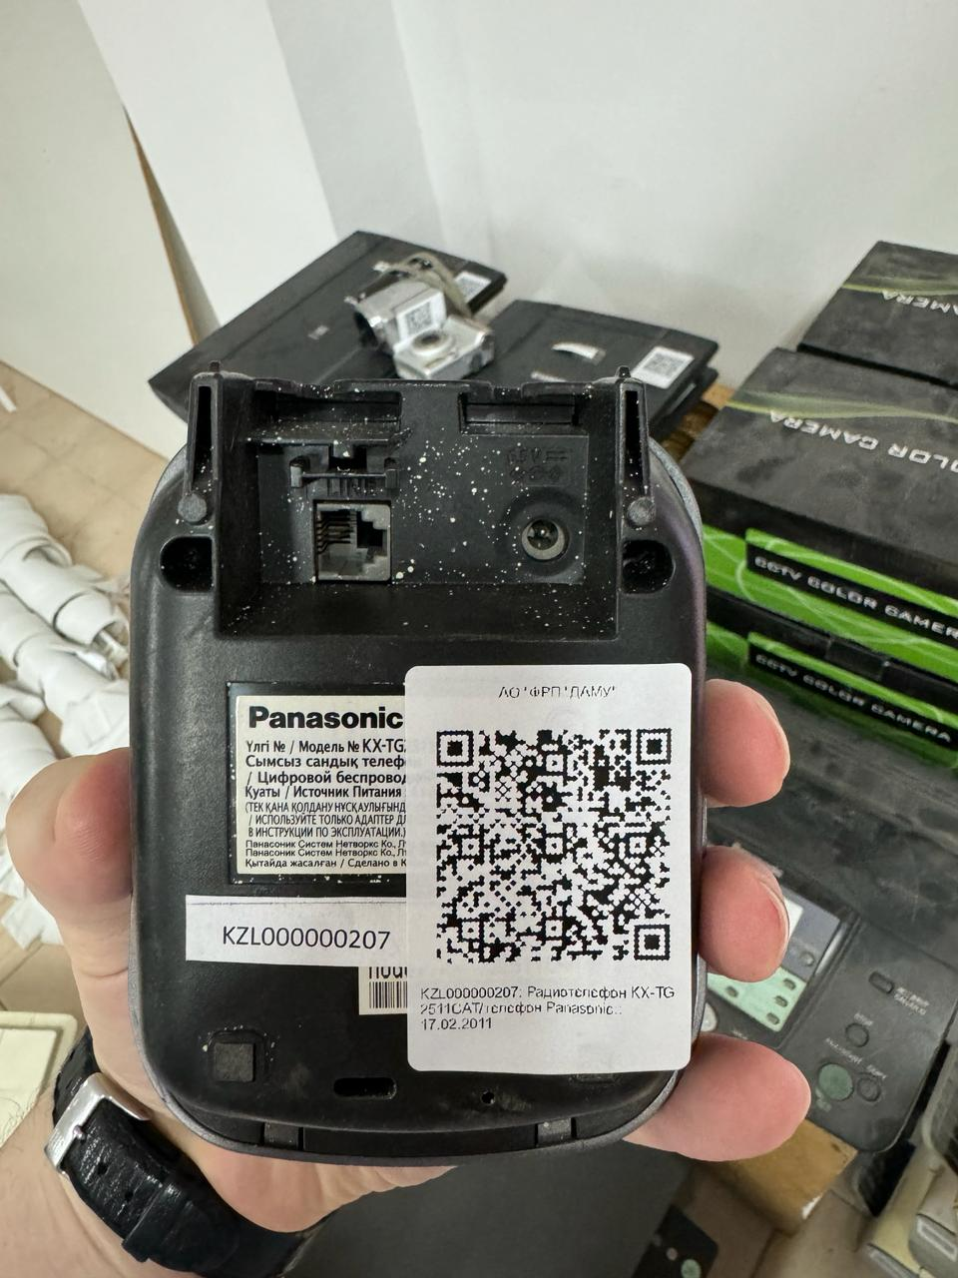
3 | Радиотелефон KX-TG 7331CAT/телефон Panasonic | 1 | 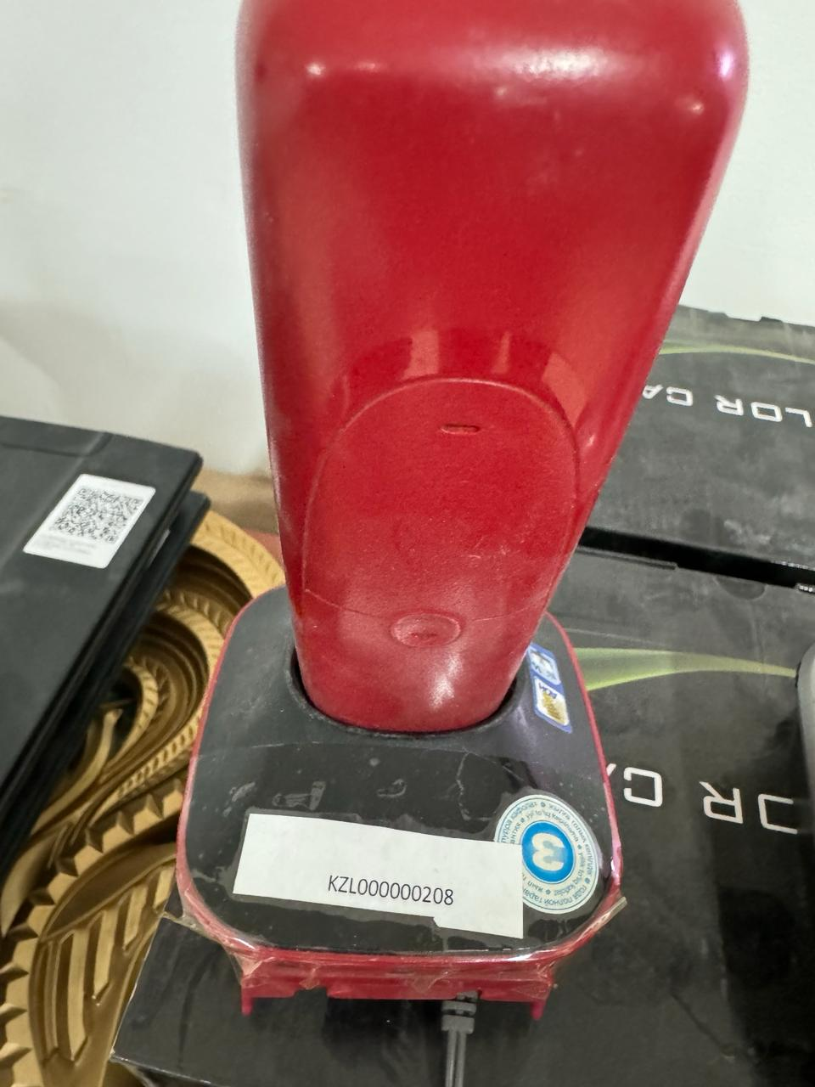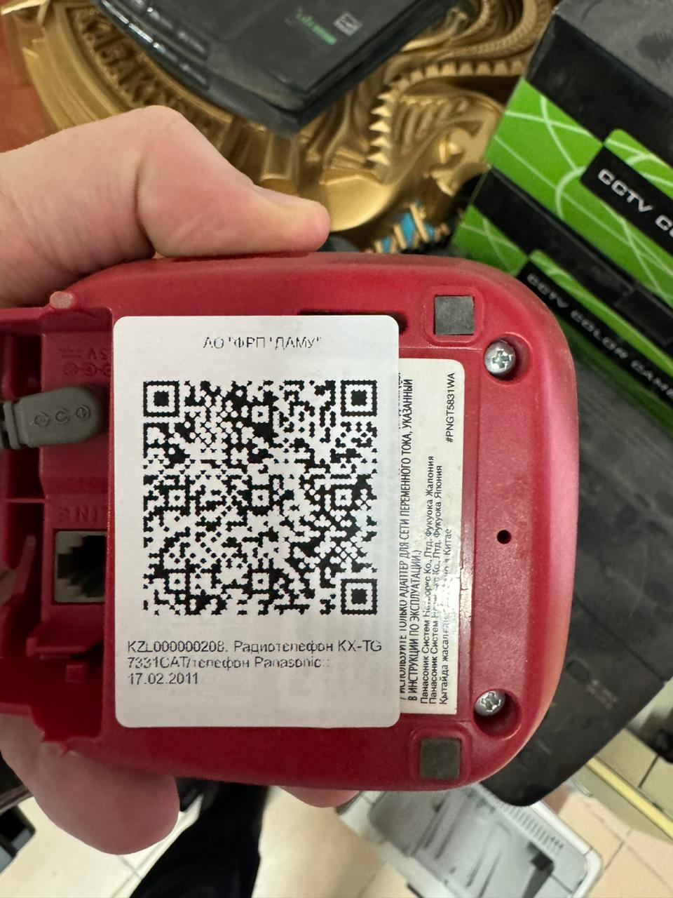
4 | Видеокамера Sony | 1 | 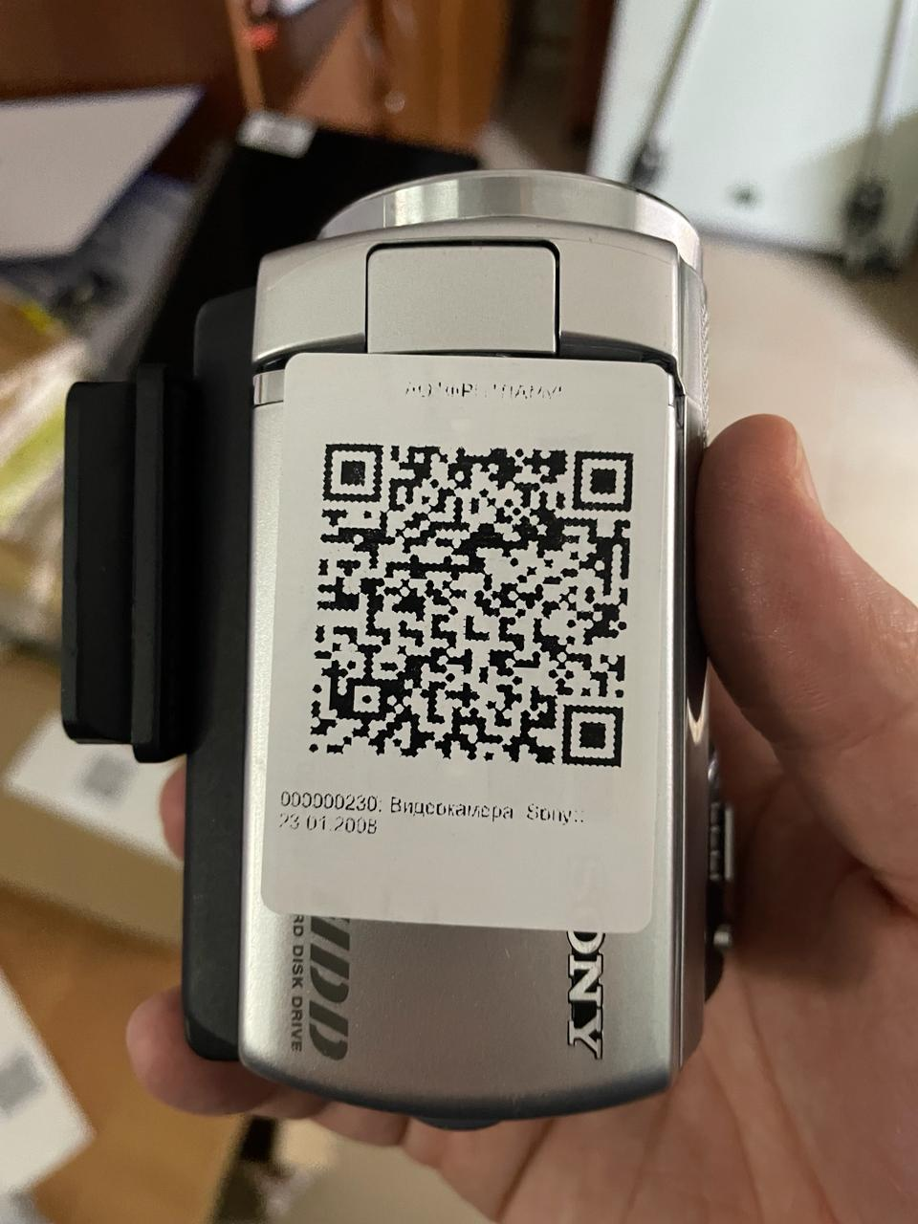
5 | Видеокамера Sony DCR-SR67E | 1 | 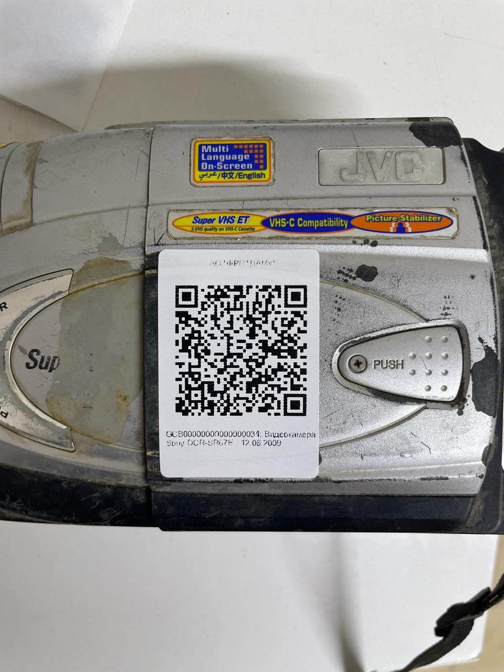
6 | Видеокамера наружнаяAVC167AV | 4 | 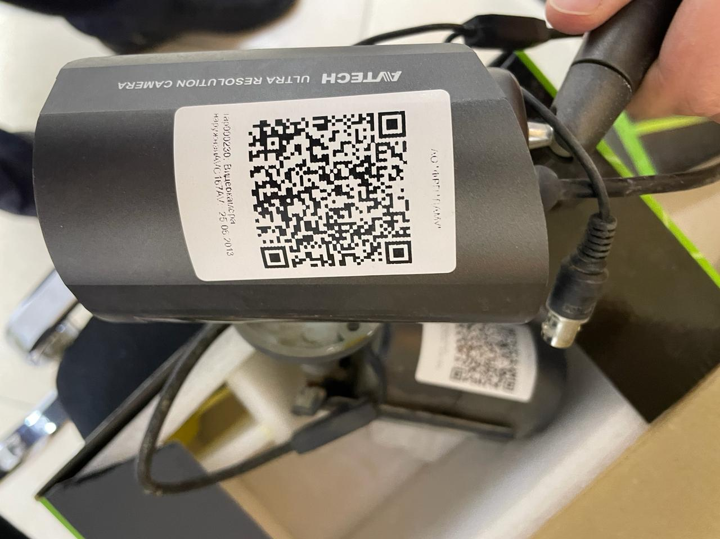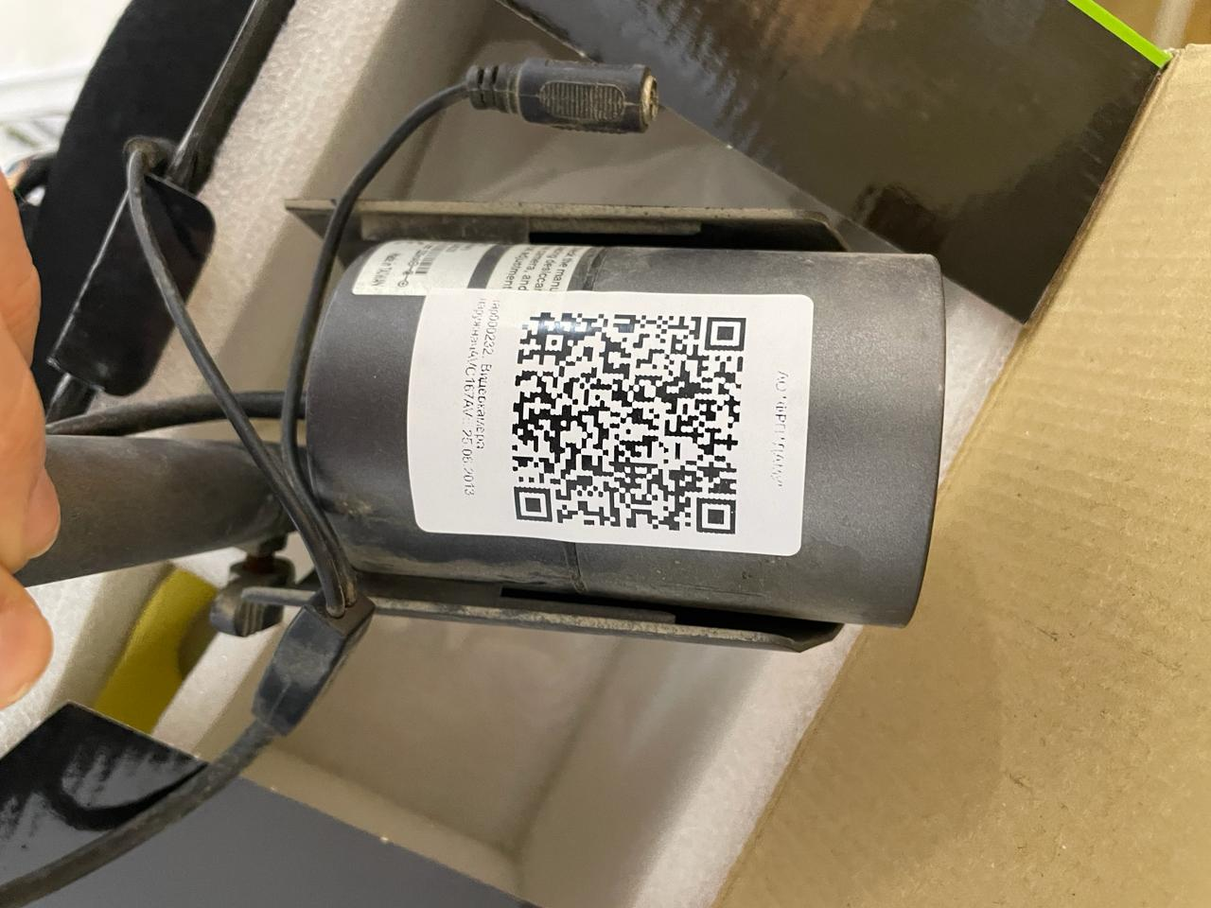
7 | Видеокамера наружнаяSamsung SCB-2000 W-5.1 | 16 | 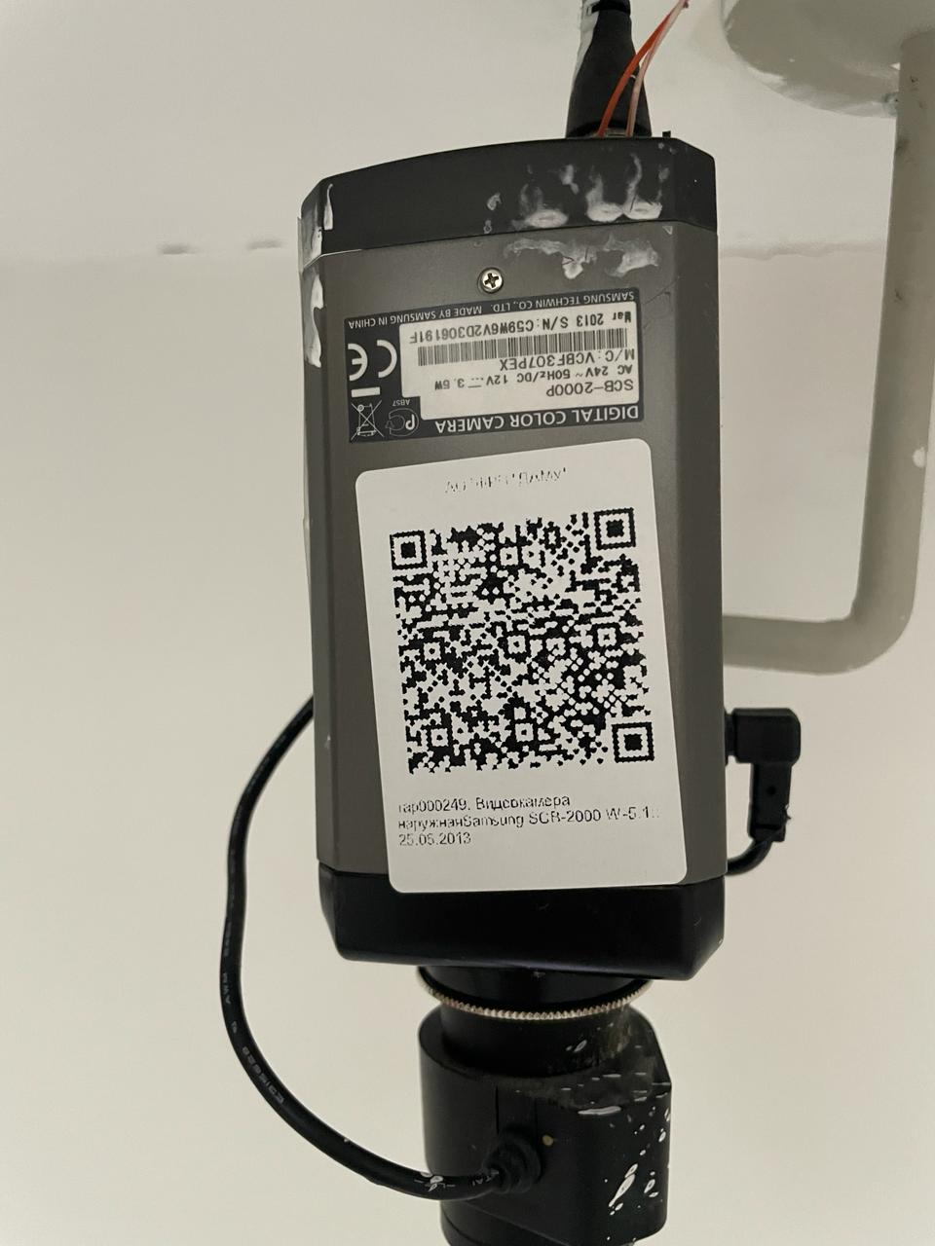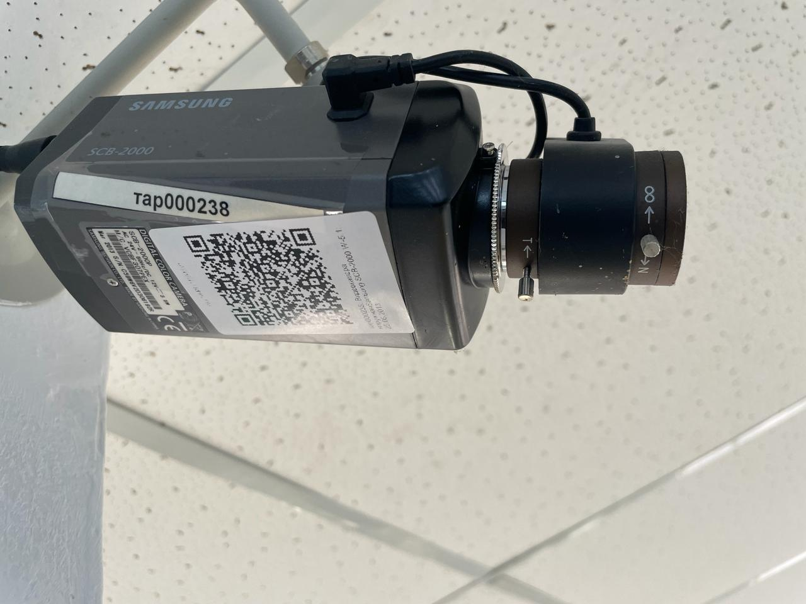
8 | Ноутбук - диагональ 15.6 | 3 | 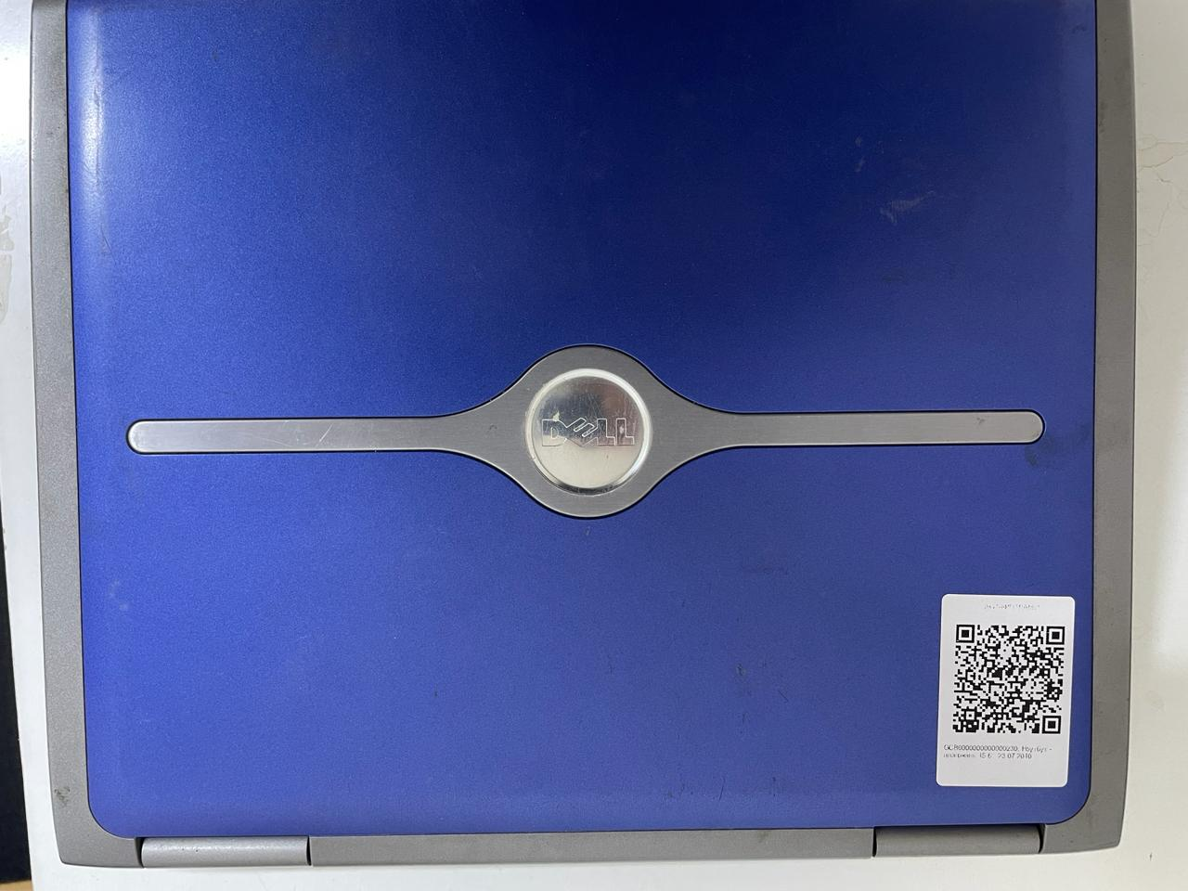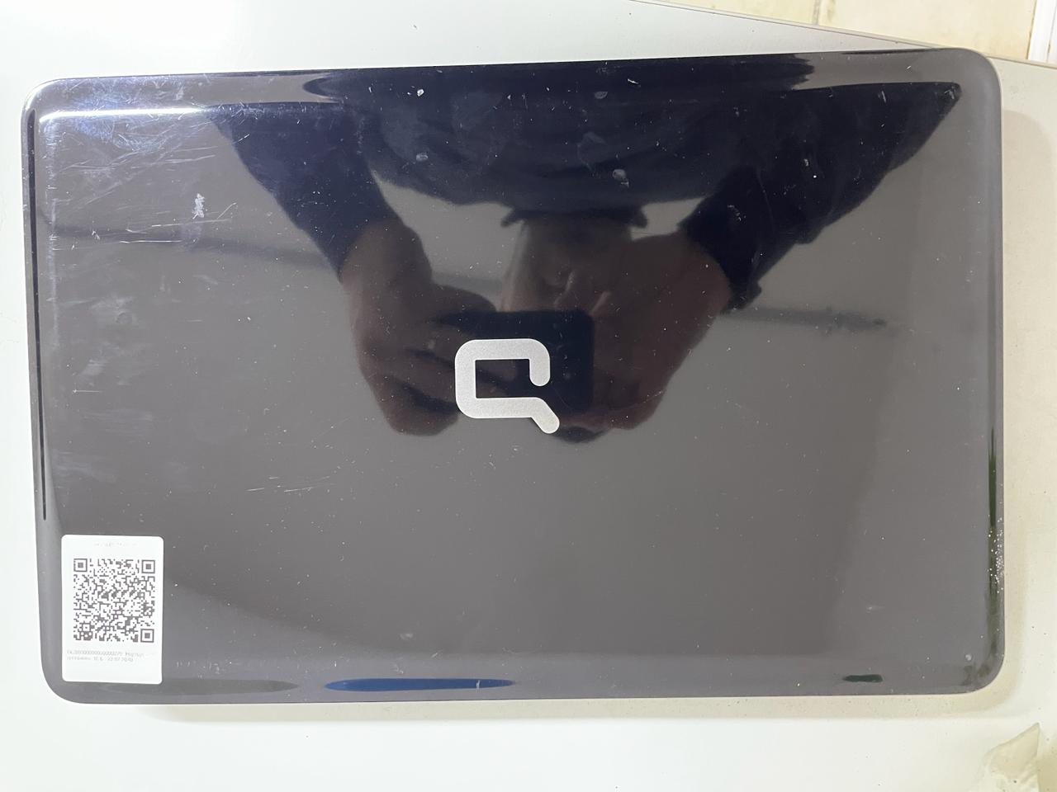
9 | Телефон KX-TS 2350CAC/телефон Panasonic | 1 | 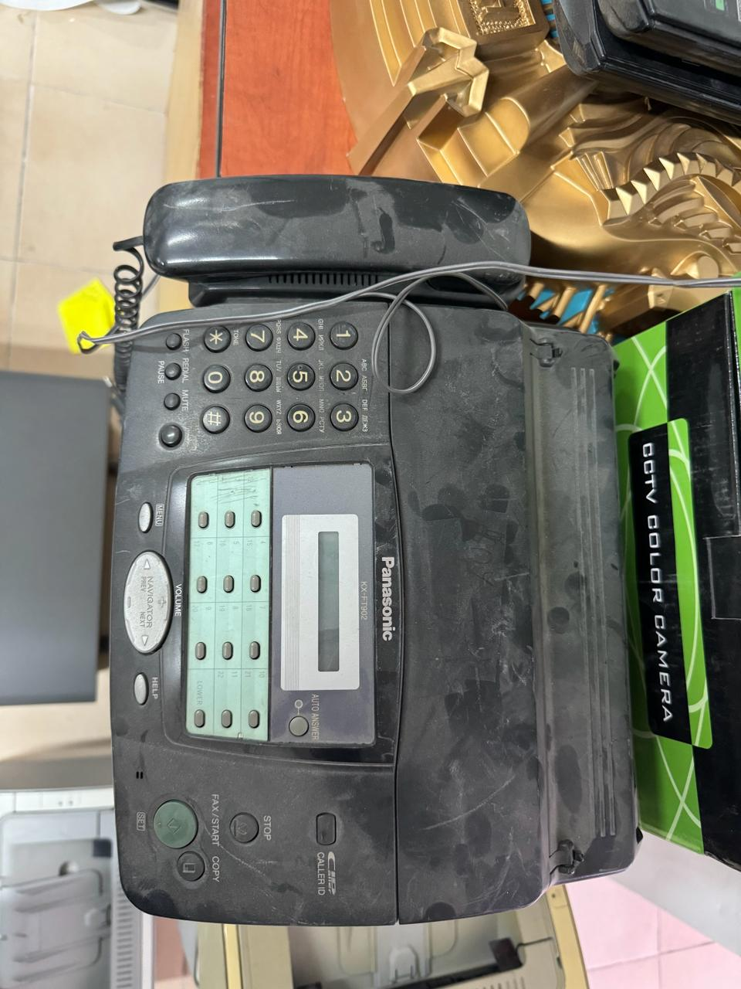
10 | Цифровой фотоаппарат | 1 | 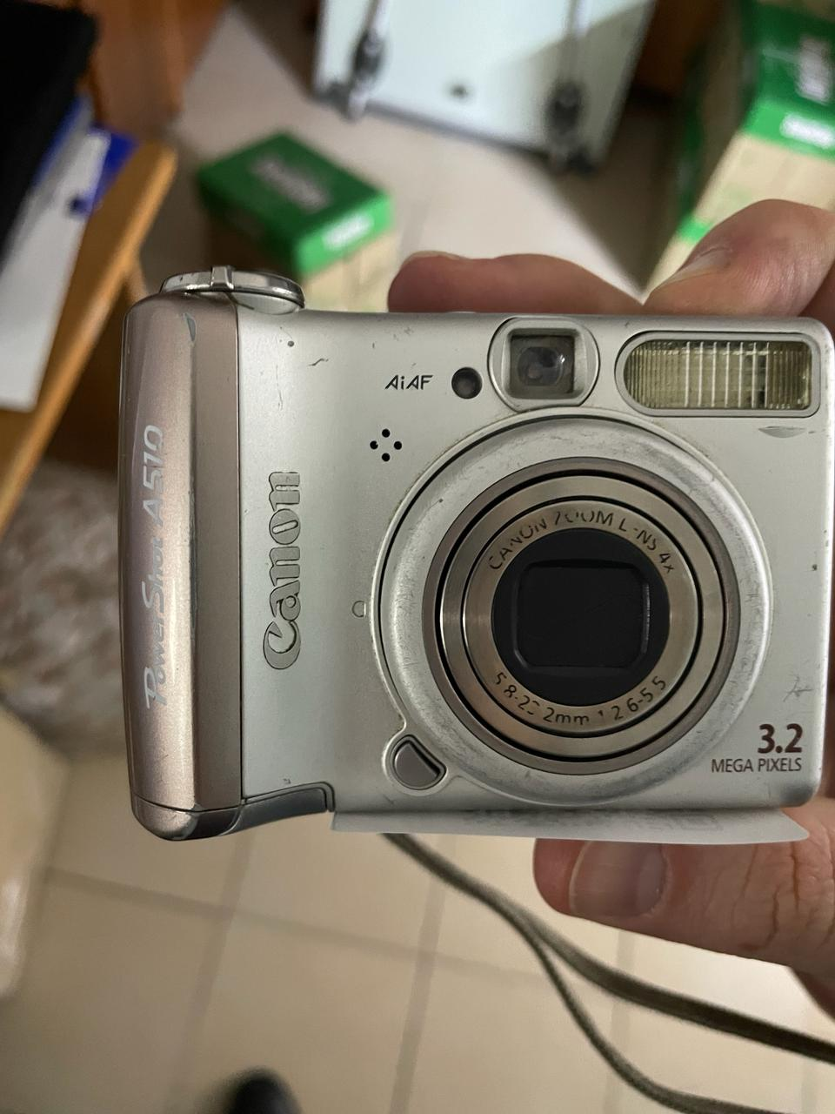
11 | Сканер Canon CanoScan LIDE 110 A4.2400*4800.14secUSB48bit | 4 | 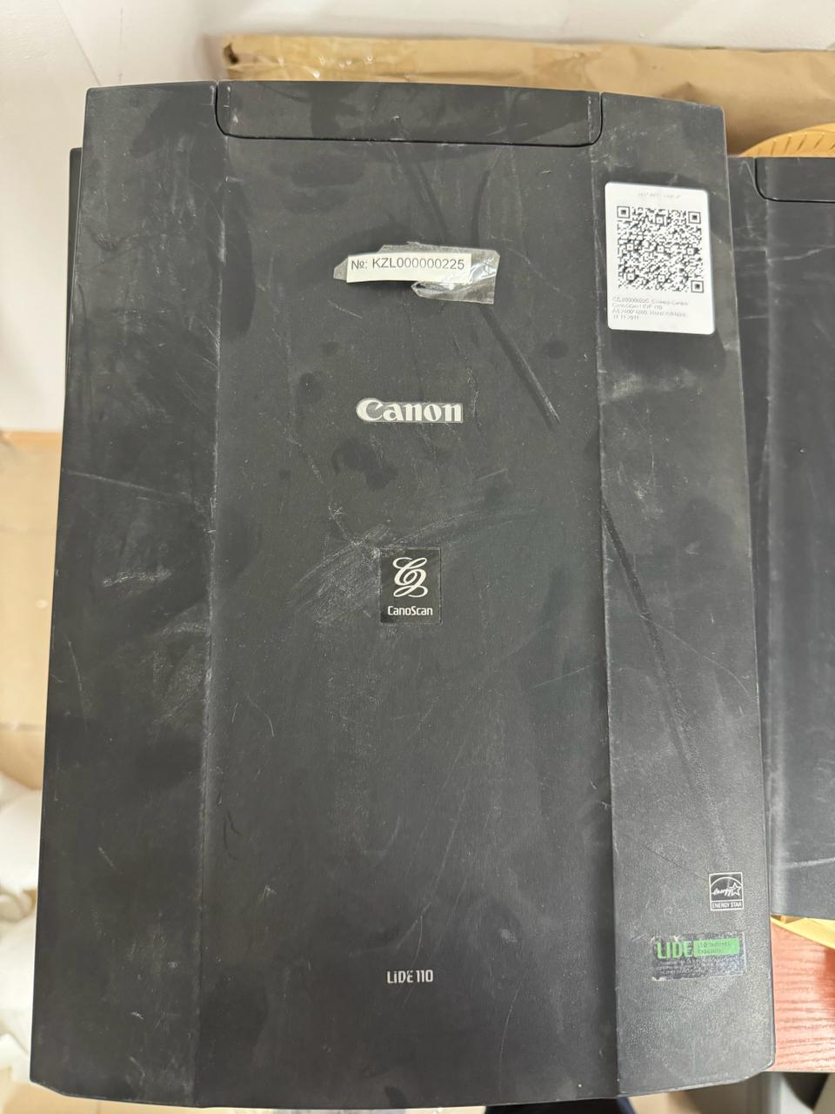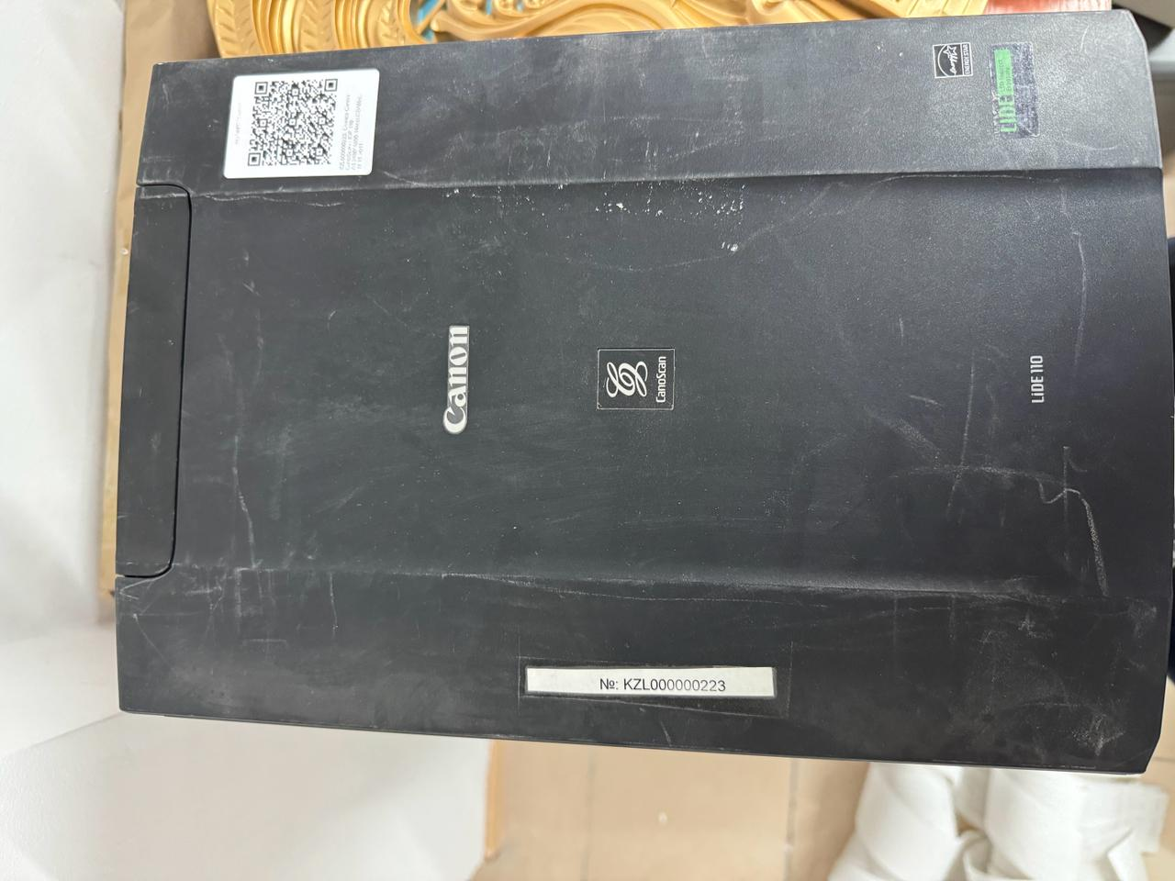
12 | ИБП SVC V-800-F-LCD Smart Usb+стабилизатор | 1 | 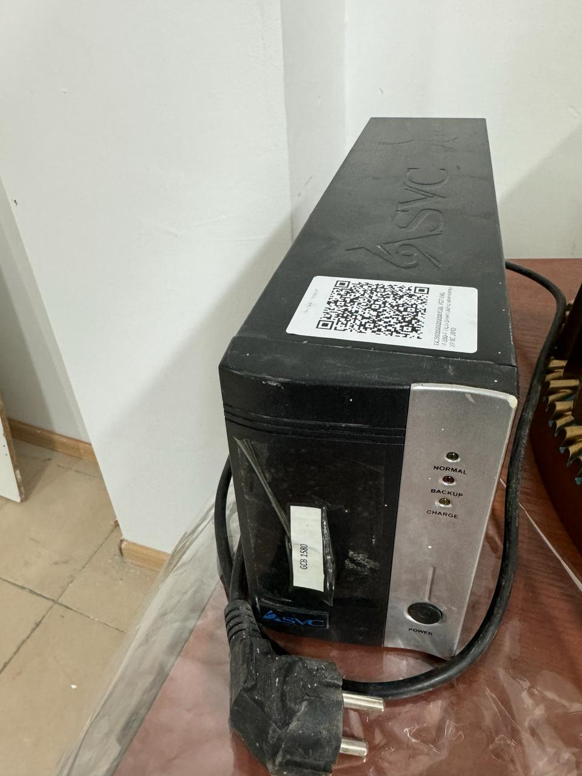
13 | Принтер лазерный HP P1102.A4.600*600.18pp(black)2Mb.USB2.015 | 4 | 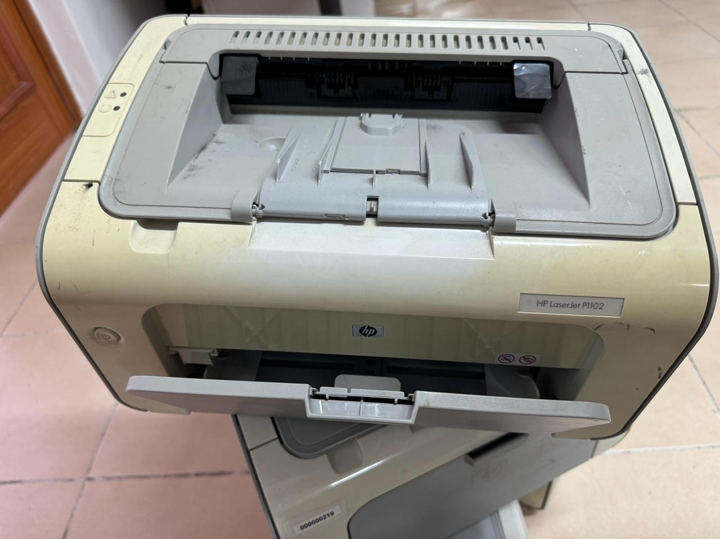
14 | Пылесос | 1 | 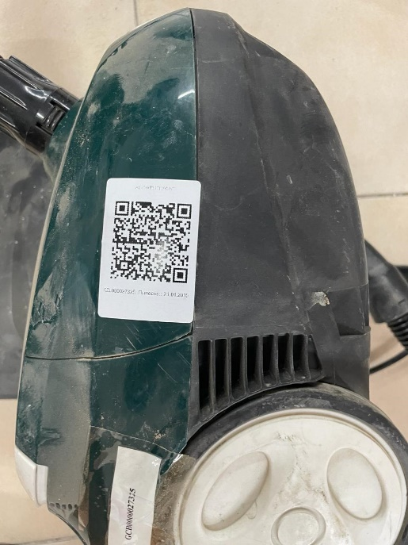
15 | Компьютер DELL OptiPlex 390 SF | 1 | 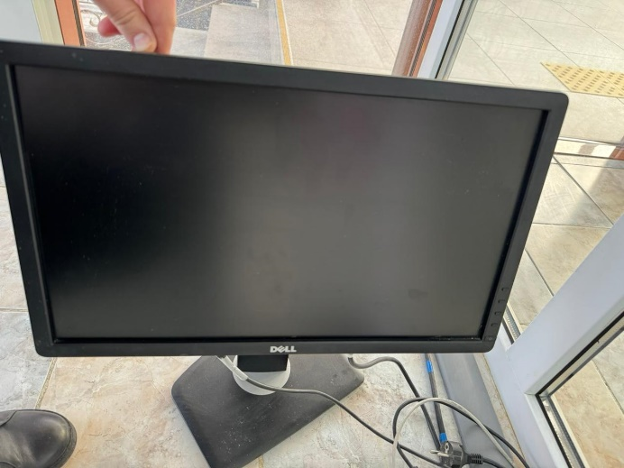
16 | Компьютер HP Compag 6300+монитор CompagLA2405x | 1 | 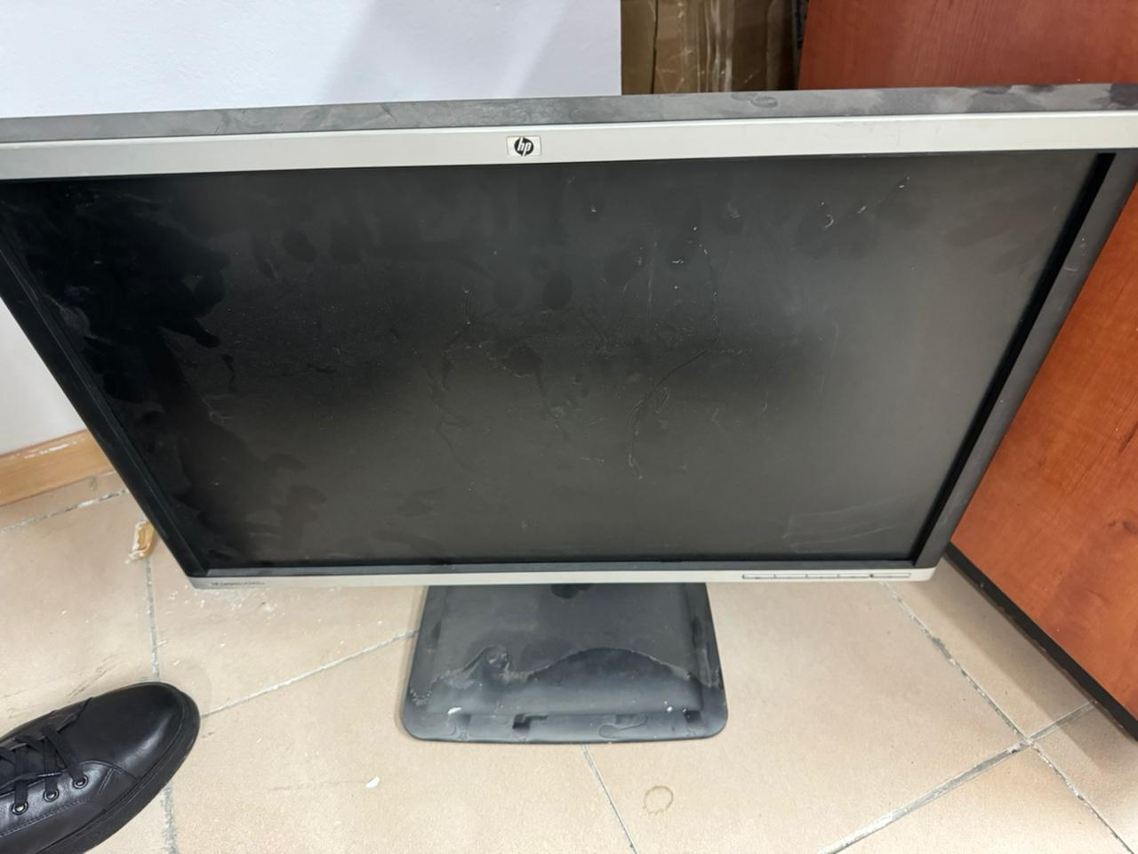
17 | Ноутбок HP ProBook 6470b | 1 | 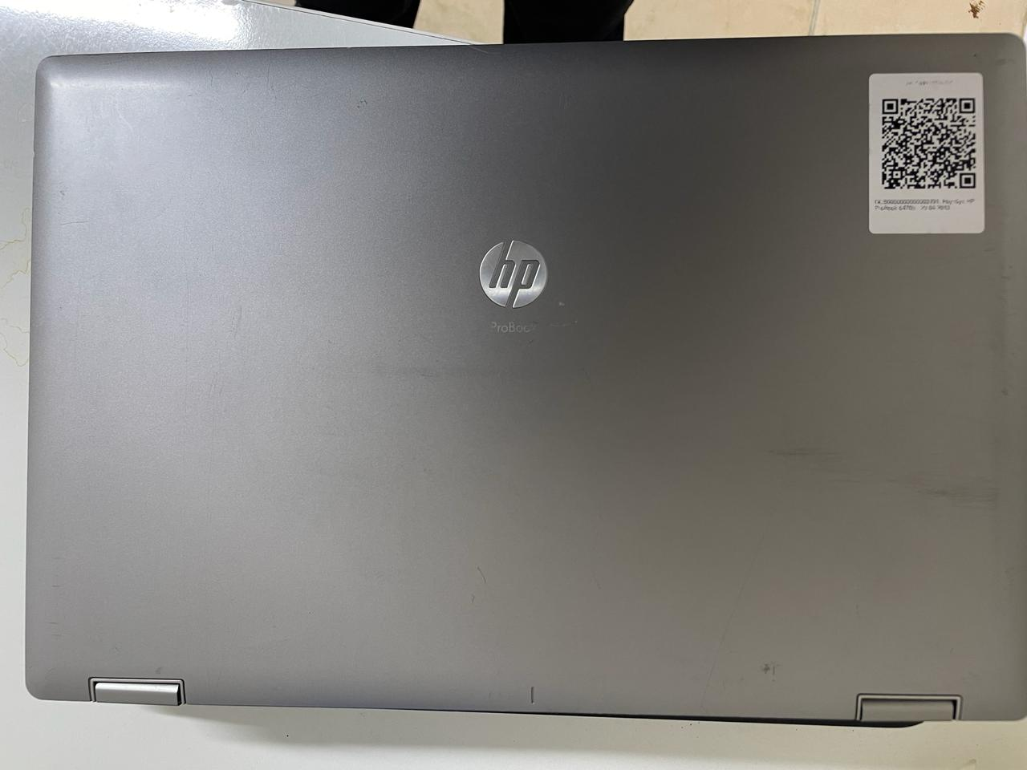
18 | Кондиционер | 2 | 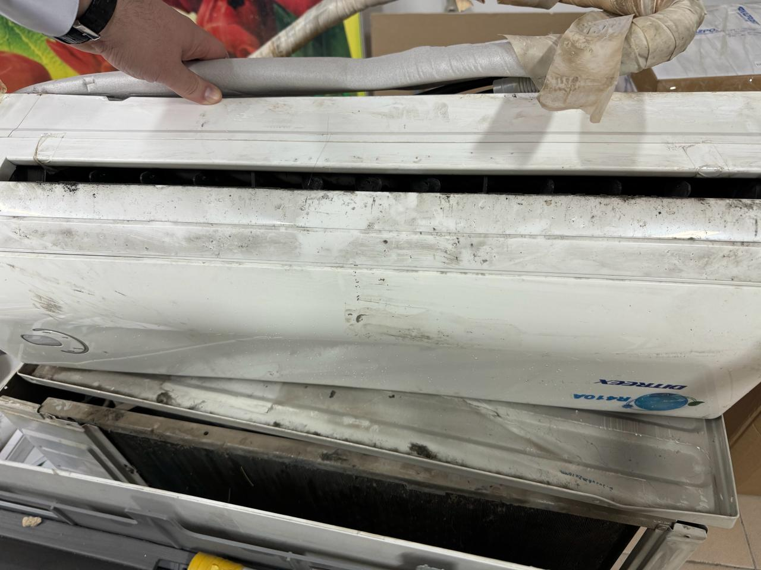
Контактное лицо по вопросам приобретения имущества Әлия Ордабай - тел.: +7 776 097 97 97, e-mail: Aliya.Ordabay@fund.kz

